**2 апреля 2025 года** в СОШ № 26 города Благовещенска состоялся прием в "Орлята" учеников первых и вторых классов.

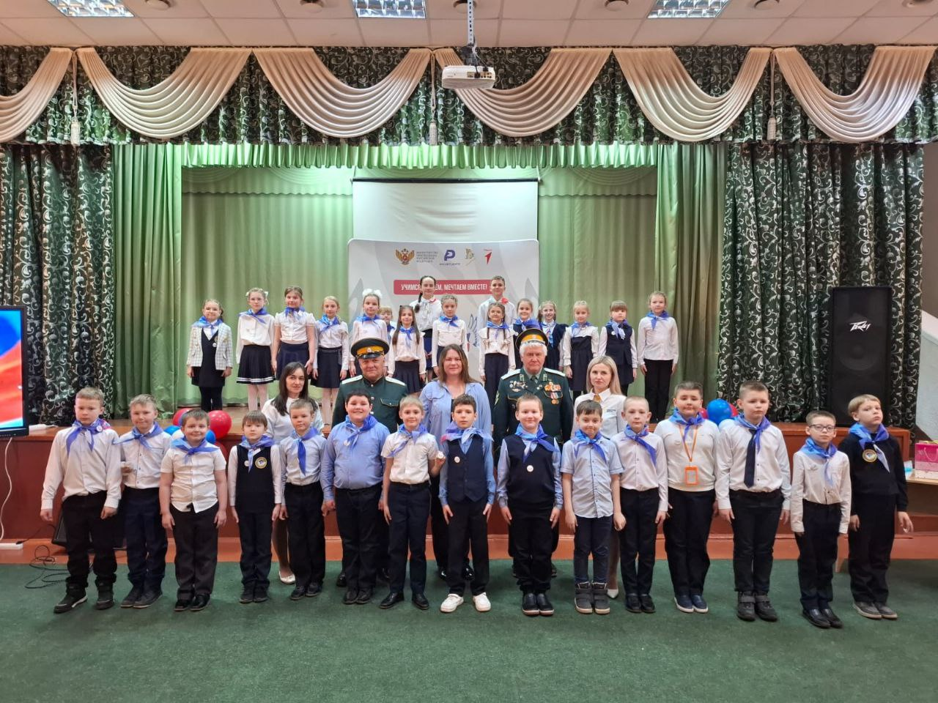

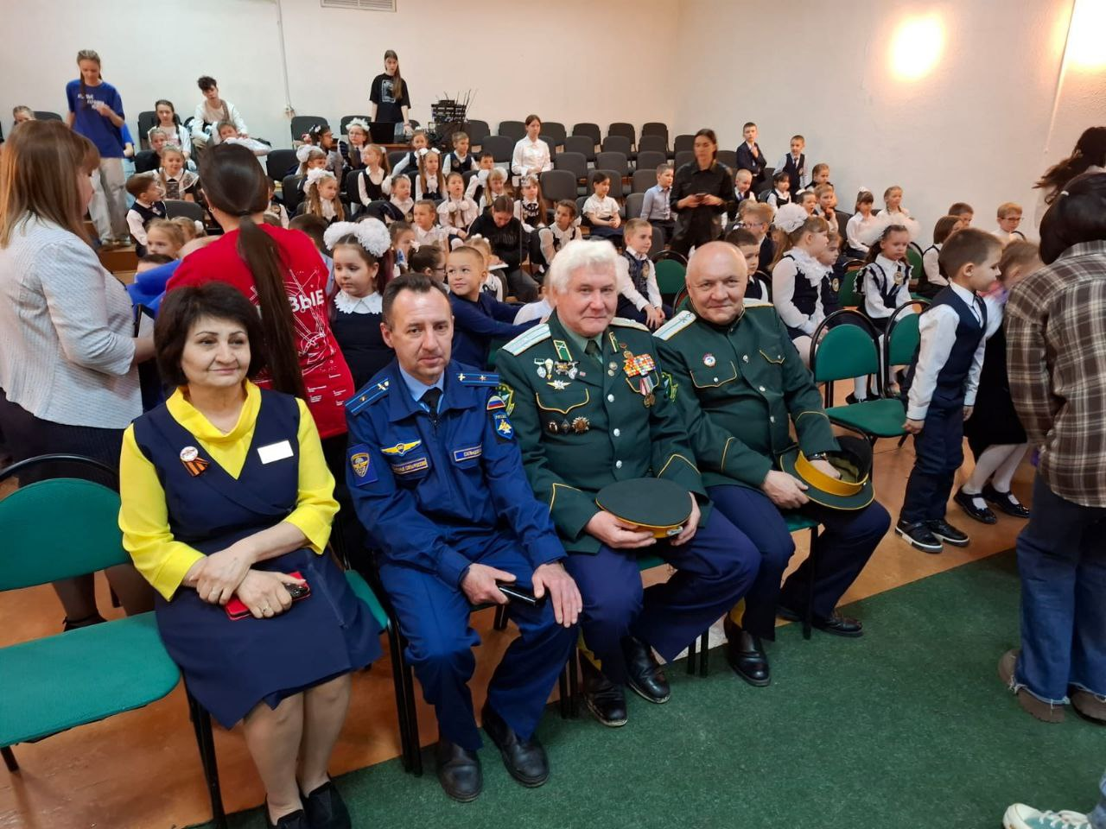

**В настоящее время** **в Благовещенске гостят юнармейцы и казачата Алданского станичного казачьего общества!**   
  
Они прибыли в областной центр под руководством заместителя атамана по военно-патриотической работе Алданского станичного казачьего общества, представителя Всероссийской общественной организации ветеранов «Боевое братство» Сергея Каргина.

В рамках визита молодые патриоты посетили важные культурно-патриотические места Благовещенска и Амурской области - Памятник воинам-интернационалистам и Место захоронения 29 казаков-первопоселенцев Усть-Зейского поста – первых жителей г. Благовещенска.

Кроме того, в рамках визита они побывали в Краеведческом музее, региональном центре подготовки граждан РФ к военной службе и военно-патриотического воспитания «Авангард», посетили Полигон ДВОКУ, кадетский корпус и учебные заведения Благовещенска.  
  
Сопровождал якутскую команду атаман Благовещенского городского казачьего общества, председатель исполнительного комитета Амурского отделения ВООВ «Боевое братство», войсковой старшина Андрей Константинович Шмойлов.

